2023211ZL3

例3　(2023·无锡市高二期末)两物块A、B用轻弹簧相连，质量均为2 kg，初始时弹簧处于原长，A、B两物块都以*v*＝6 m/s的速度在光滑的水平地面上运动，质量为4 kg的物块C静止在前方，如图所示。已知B与C碰撞后二者会粘在一起运动。在以后的运动中：

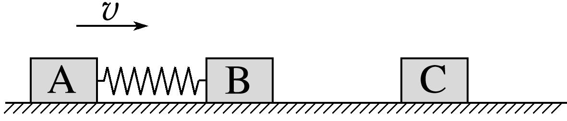

(1)当弹簧的弹性势能最大时，物块A的速度为多大？

(2)弹簧弹性势能的最大值是多少？